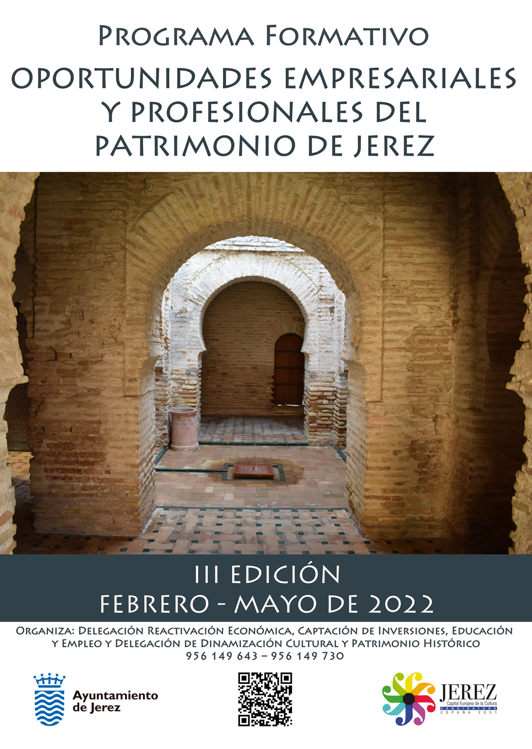

1.- Presentación.

El Ayuntamiento pone en marcha la III Edición del Programa “Oportunidades Empresariales y Profesionales del Patrimonio de Jerez” especialmente dirigido a los profesionales y emprendedores del turismo y servicios complementarios, cuyo objetivo es explorar y acercar al sector herramientas y oportunidades de negocio derivadas del riquísimo y diverso patrimonio histórico de la ciudad.

Esta programación tuvo sus primeras ediciones en 2019 y en 2020. Este año se presenta un programa más extenso y diversificado, se amplía la oferta formativa y se mejoran los contenidos. Esta tercera edición se desarrollará entre los meses de febrero y mayo de 2022 y se ofertan un total de 33 acciones formativas y 81 horas lectivas.

Se trata de un programa de formación empresarial especializada. Sus destinatarios son profesionales, empresas y emprendedores del turismo y actividades complementarias de este sub-sector. Pretende mejorar su formación en el conocimiento de nuestro patrimonio histórico y cultural. También se trata de ayudar a identificar y poner en marcha nuevas oportunidades y herramientas empresariales y profesionales basadas en la gestión de nuestro patrimonio.

Esta iniciativa comparte recursos técnicos y organizativos de dos delegaciones municipales: la Delegación Reactivación Económica, Captación de Inversiones, Educación y Empleo y la Delegación de Dinamización Cultural y Patrimonio Histórico del Ayuntamiento de Jerez. El conocimiento y experiencia en materia de patrimonio histórico de la Delegación de Dinamización Cultural se suma a la a la amplia experiencia y práctica apoyando y fomentando proyectos e iniciativas empresariales de la Delegación de Reactivación Económica.

La programación combina las sesiones de teoría con las sesiones prácticas, que se distribuyen en tres grandes bloques temáticos:

- Sesiones de formación teórica sobre el patrimonio histórico (material e inmaterial) de la Ciudad de Jerez.
- Sesiones formativas sobre el patrimonio como herramienta profesional y empresarial.
- Sesiones de formación práctica sobre patrimonio de Jerez, mediante visitas guiadas.

Las Sesiones de formación teórica sobre el patrimonio histórico de la Ciudad de Jerez ofrecen un recorrido a través de la historia y de los diferentes estilos artísticos de nuestro patrimonio.

Las sesiones formativas sobre el patrimonio como herramienta profesional y empresarial tratan de ayudar a identificar nuevas oportunidades y estrategias de negocio basadas en la gestión de nuestro patrimonio.

Y, para profundizar en el apoyo a las iniciativas empresariales y emprendedoras que participen en el programa, los alumnos tendrán a su disposición los servicios de asesoramiento a emprendedores que ofrece el Ayuntamiento de Jerez, contando con el apoyo de un técnico empresarial del Departamento de reactivación Económica y Captación de Inversiones que prestarán su colaboración en el diseño y puesta en marcha de sus ideas de negocio.

El programa también pretende facilitar el establecimiento de relaciones de colaboración entre los participantes a la hora de poner en marcha sus negocios o en el desarrollo de su actividad profesional. La propia dinámica del programa propicia el establecimiento de redes de contactos e intercambio empresarial y el acercamiento a entidades y otras empresas turísticas.

El tercer bloque de esta programación ofrece sesiones de formación práctica en Patrimonio de Jerez mediante visitas guiadas a edificios históricos o recorridos por la ciudad. Este se programan también dos recorridos por los alrededores de Jerez para conocer el patrimonio de la campiña jerezana (El Bajo Guadalete y El Patrimonio Natural y la Ruta del Agua).

El programa tiene alta valoración entre los participantes como se refleja en las encuestas de satisfacción realizadas en 2020. Las acciones formativas del programa obtuvieron un 4,61 sobre 5 de puntuación global. Los profesores del programa obtuvieron un 4,70 sobre 5 de puntuación global.

Claustro de Profesores

Para la impartición de este programa formativo se cuenta con la colaboración de un amplio grupo de técnicos municipales que desarrollan sus funciones en el Área de Dinamización Cultural y Patrimonio Histórico o en los Servicios Reactivación Económica y Captación de Inversiones y de Urbanismo del Ayuntamiento.

En el desarrollo de la programación colaboran el Centro Europeo de Empresas e Innovación CEEI Bahía de Cádiz y el Instituto de Empleo y Desarrollo Tecnológico (IEDT) de la Diputación de Cádiz.

También se cuenta con la colaboración de ponentes externos. Las sesiones sobre el patrimonio de la Campiña Jerezana, correrán a cargo de Agustín García Lázaro. Agustín es diplomado en Magisterio y Licenciado en Ciencias de la Educación. Ha sido profesor de Enseñanza General Básica, de Enseñanza Secundaria y de la Universidad de Cádiz. Autor y coautor de libros, guías didácticas y publicaciones divulgativas de temas relacionados con la educación ambiental y el patrimonio. Miembro del Centro de Estudios Históricos Jerezanos (CEHJ), del Grupo de Historia Cultura y Patrimonio Rural (HCPR), de la Sociedad Gaditana de Historia Natural (SGHN) y de Ecologistas en Acción (EA). Defensor de la Ciudadanía de Jerez 2004-2008. Premio Especial Ciudad de Jerez 2008. Es coautor del blog ENTORNOAJEREZ, que publica desde hace diez años y colaborador habitual de Diario de Jerez.
La sesión sobre el Patrimonio Flamenco de Jerez será impartida por Francisco Perujo Serrano, responsable académico del Máster Interuniversitario en Investigación y Análisis del Flamenco y profesor doctor universitario.
En la sesión sobre el patrimonio como recurso socioeconómico intervendrá Santiago Campuzano Guerrero. Experto en Gestión Cultural. Fue conservador del Museo de la Autonomía de Andalucía y responsable de exposiciones en la implantación de la nueva museografía y plan director del Pabellón de la Navegación de Sevilla. Profesor de la Universidad Pablo de Olavide de Sevilla.

Condiciones de participación e inscripción

El programa formativo para profesionales y emprendedores del sector turístico es gratuito para los alumnos y por ello se requerirá compromiso de participación en sus acciones. Este ciclo se concibe como un itinerario formativo único, en el que el alumno se inscribe a la totalidad de las sesiones y debe participar al menos en el 80% de las mismas. Se reconocerá con un diploma la participación en el programa formativo.

Por lo general las clases teóricas serán en horario de tarde y las prácticas en horario de mañana. La mayoría de las sesiones teóricas se impartirán en el Salón de Actos de la Delegación Reactivación Económica, Captación de Inversiones, Educación y Empleo del Ayuntamiento (Avda. Alcalde Álvaro Domecq 5-7-9). También se impartirán algunas de sesiones teóricas en el Museo Arqueológico de la Ciudad.

Se ha preparado una sección dentro de la web municipal para ofrecer la información del programa y facilitar la inscripción de los alumnos.
http://www.jerez.es/emprendimiento/formacion/patrimoniojerez/

2.- Acciones formativas.

Bloque A.- Sesiones formativas teóricas en el Patrimonio de la Ciudad de Jerez.

A1. ¿A qué llamamos Patrimonio Histórico Artístico?
Profesor: D. Manuel Romero Bejarano.

A2. El Museo Arqueológico de Jerez.
Profesor: D. Francisco Barrionuevo Contreras.
Profesor. D. Laureano Aguilar Moya.

A3. Historia y Arte en Jerez en la Edad Media.
Profesor: D. Manuel Romero Bejarano.

A4. Historia y Arte en Jerez en el Renacimiento.
Profesor: D. Manuel Romero Bejarano.

A5. Historia y Arte en Jerez en la Época Barroca.
Profesor: D. Manuel Romero Bejarano.

A6. Historia y Arte en Jerez en la Época Contemporánea. La Arquitectura Bodeguera.
Profesor: D. Manuel Romero Bejarano.

A7. La Semana Santa de Jerez y su Patrimonio Artístico.
Profesor: D. Antonio de la Rosa Mateos.

A8. El Patrimonio de la Campiña Jerezana.
Profesor: D. Agustín García Lázaro.

A9. Vidas Contadas. Historias de Personajes Jerezanos y Sugerencias para Visitas Teatralizadas.
Profesor: D. Manuel Romero Bejarano.

A10. Los Carteles de Fiestas de Jerez: Publicidad y Etnografía.
Profesora: Dña. Carmen Martín Mochales.

Bloque B.- Sesiones formativas sobre el patrimonio como herramienta profesional y empresarial.

B1. Estrategia y Diseño de Modelos de Negocio en el Sector Turístico. Business Model Canvas.
Profesor: D. José Antonio Sánchez Blanco.

B2. "El Patrimonio en la Administración Local: Normativa y procedimientos de aplicación a la actividad Empresarial y Emprendedora".
Profesora: Dña. Gloria Muñoz Peña.

B3. El Patrimonio como Recurso Socioeconómico.
Profesor: D. Santiago Campuzano Guerrero.

B4. La Conservación y Restauración de Bienes Patrimoniales. El Laboratorio del Museo Arqueológico.
Profesora: Dña. Carmen Martín Mochales.

B5. Taller “Innovación y Creatividad en la Pyme: Emprendiendo la búsqueda de soluciones y oportunidades en una economía cambiante”.
Profesor: D. José María Martínez Martín.

B6. Financiación para Proyectos Culturales. Fondos Next Generation.
Profesora: Dña. Miriam Almagro Parrado.
Profesor: D. Joaquín María González Álvarez.

B7. La Promoción del Flamenco como Activo Patrimonial.
Profesor: D. Francisco Perujo Serrano.

B8. Herramientas Digitales y de Marketing para la Promoción del Patrimonio Cultural.
Profesora: Dña. Teresa Suárez Martín.

B9. No morir de éxito: Notas Básicas sobre una Gestión Sostenible del Patrimonio Histórico.
Conferencia de Clausura.

B10. Entrevistas de Asesoramiento Empresarial.
Asesora: Dña. María José García Fonseca.

B11. El papel de la Semana Santa como indicador del desarrollo territorial: El caso Jerez de la Frontera”.
Profesor: Francisco Antonio García Márquez.

Bloque C.- Sesiones formativas prácticas en Patrimonio de Jerez.

C1. Ruta por la Ciudad Medieval.
Profesor: D. Manuel Romero Bejarano.

C2. Visita a la Catedral.
Profesor: D. Manuel Romero Bejarano.

C3. Visita a la Iglesia de San Miguel.
Profesor: D. Manuel Romero Bejarano.

C4. Visita al Convento de Santo Domingo y su entorno.
Profesor: D. Manuel Romero Bejarano.

C5. Ruta de la Arquitectura Contemporánea de Jerez.
Profesora: Dña. Milagros Abad Ruiz.

C6. Visita al Alcázar de Jerez.
Profesora: Dña. Milagros Abad Ruiz.
Profesora: Dña. Carmen Martín Mochales.

C7. Ruta de Las Angustias a la Yedra. El Patrimonio de las Cofradías.
Profesor: D. Antonio de la Rosa Mateos.

C8. Jerez Iniciativa Turística. Visita a Empresas del Sector Turístico.

C9. Ruta el Patrimonio de la Campiña Jerezana 1. El Bajo Guadalete.
Profesor: D. Agustín García Lázaro.

C10. Ruta el Patrimonio de la Campiña Jerezana 2. El Patrimonio Natural y la Ruta del Agua.
Profesor: D. Agustín García Lázaro.

C11. Ruta Jardines Históricos de Jerez. Visita a Museos de la Atalaya.

C12. El Patrimonio y la Cultura Ecuestre de Jerez.

3.- colaboradores externos del Programa.

Santiago Campuzano Guerrero
Licenciado en Historia del Arte por la Universidad de Sevilla, especialidad de Museos y Patrimonio. Experto en Gestión Cultural. Fue conservador del Museo de la Autonomía de Andalucía y responsable de exposiciones temporales. También ha sido responsable de exposiciones en la implantación de la nueva museografía y plan director del Pabellón de la Navegación de Sevilla. Profesor de la Universidad Pablo de Olavide de Sevilla.

Agustín García Lázaro
Diplomado en Magisterio y Licenciado en Ciencias de la Educación. Ha sido profesor de Enseñanza General Básica, de Enseñanza Secundaria y de la Universidad de Cádiz. Ha participado en diferentes Proyectos de Investigación vinculados a la Universidad de Cádiz, UNED y Universidad de Sevilla, relacionados con la Formación del Profesorado y la Didáctica.

Autor y coautor de libros, guías didácticas y publicaciones divulgativas de temas relacionados con la educación ambiental y el patrimonio. Entre otros: Itinerarios Didácticos por la Sierra de Grazalema y Ubrique (Univ. de Cádiz, 1983), Cuadernos de Jerez: El Guadalete (Ayuntamiento de Jerez, 1989), Guía Naturalista de la Sierra Norte (Diputación de Cádiz, 1990), Álbum del Patrimonio de Jerez (1992), Cuadernos de Jerez: Parques y Jardines (Ayuntamiento de Jerez, (1993), El Guadalete empieza a vivir (FEPG-Consejería de Obras Públicas, 1996), Al hilo del Guadalete (Consejería de M. Ambiente J. de Andalucía, 2011) y Río Guadalete (Consejería de M. Ambiente J. de Andalucía, 2015). Es coautor del blog ENTORNOAJEREZ, que publica desde hace diez años y colaborador habitual de Diario de Jerez.

Miembro del Centro de Estudios Históricos Jerezanos (CEHJ), del Grupo de Historia Cultura y Patrimonio Rural (HCPR), de la Sociedad Gaditana de Historia Natural (SGHN) y de Ecologistas en Acción (EA). Defensor de la Ciudadanía de Jerez 2004-2008. Premio Especial Ciudad de Jerez 2008.

Francisco Perujo Serrano
Responsable académico del Máster Interuniversitario en Investigación y Análisis del Flamenco y profesor doctor universitario.

Dña. Miriam Almagro Parrado
Graduada en Administración y Dirección de Empresas por la Universidad de Cádiz y especializada en Fiscalidad y Tributación (Máster Universidad Oberta de Cataluña). Técnico del Departamento de Consultoría y Proyectos de CEEI Bahía de Cádiz, donde ha venido desarrollando su carrera profesional desde 2018. Inicialmente, vinculada al Departamento Financiero realizando diversas funciones en el Área de Contabilidad y Administración de Empresas y actualmente, vinculada al Departamento de Consultoría y Proyectos Europeos, donde además de prestar asesoramiento a Personas Autónomas, Pymes y Emprendedores, realizando Planes de Negocio, Estudios de Viabilidad Económico-Financiera, Gestión de solicitudes de financiación pública, entre otras funciones, participa en la implementación y gestión de proyectos europeos.

Francisco Antonio García Márquez
Licenciado en Administración y Dirección de Empresas y Máster en Economía y Desarrollo Territorial y en Educación Secundaria por la Universidad de Cádiz. En la actualidad, es estudiante del programa de doctorado en Administración de empresas y entorno económico en esa misma universidad.

Su labor profesional la realiza entre el CFP Rumasa de Jerez de la Frontera y el Centro Asociado de la UNED de Cádiz, en donde imparte materias relacionadas con la economía, el turismo, la administración y el comercio. Además, ocupa el puesto de coordinador del Centro de orientación y empleo en dicho centro universitario y es ponente habitual en los cursos de formación que ofrece la asociación de consumidores Adicae en varias de sus delegaciones en Andalucía.

Autor de diferentes artículos científicos en los que se analiza el papel del deporte, las infraestructuras o las fiestas populares como indicadores en el desarrollo de los territorios. Ocupa actualmente el cargo de Tesorero en la Hermandad de Loreto de Jerez de la Frontera.

Teresa Suárez Martín
Periodista especializada en comunicación corporativa 360º y marketing en Social Media. Consultora independiente y responsable de comunicación, marketing y desarrollo de producto en Opileak. También gestiona acciones y planes de comunicación y marketing B2B para entidades como PCT Cartuja, y para startups como OpenWebinars, AdWalk y Quodus.ai.

Docente en universidades, empresas y escuelas de negocio sobre planificación y gestión de redes sociales, marketing online, entornos digitales para los negocios y marca personal. Mentora de emprendedores en Startup Weekend Sevilla de Up Global y cofundadora de la asociación Sevilla UP. DEA y Máster en Comunicación Corporativa y Periodismo Global.

